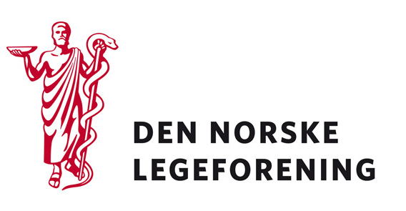

Norsk forening for arbeidsmedisin

Deres ref.: Vår ref.: 09/2169 Dato: 29.4.2009

Høring - forslag til forskrift om sikkerhet og helse ved arbeid under vann eller økt omgivende trykk.

Arbeidstilsynet har sendt på høring forslag til ny forskrift om sikkerhet og helse ved arbeid under vann eller økt omgivende trykk.

Arbeidstilsynet har gjennomgått gjeldende dykkeforskrift med sikte på en bedre og mer moderne struktur og behov for materielle endringer. Dette arbeidet har foregått i samarbeid med en referansegruppe, som har gitt innspill og råd til vedlagte forslag. På denne bakgrunn foreslår Arbeidstilsynet en ny forskrift om sikkerhet og helse ved arbeid under vann eller økt omgivende trykk med hjemmel i arbeidsmiljøloven.

Dersom høringen virker relevant bes det om at innspill sendes til Legeforeningen innen 05. mai 2009. Det bes om at innspillene lastes opp direkte på Min side.

Høringen finnes på Min side under Aktuelt – Høringer.

Med hilsen
Den norske legeforening

Terje Sletnes
Seksjonssjef

